中國文化大學 活動紀錄表
填表日期：112年8月15日
活動主題 | 跨域專長學習能力意向調查
活動日期 | 2022/4/1~2023/6/30 | 活動地點
活動時間 | 2022/4/1~2023/6/30 | 參與人數 | 10個班級，共回收431份
活動內容  （活動方式或內容簡述） | 本校於106學年度開始為學生建置各種跨域專長套裝課程，以協助學生多元探索與增進跨域力。為了解學生修習跨域專長課程之學習狀況，由本校教育系侯雅雯助理教授協助設計「中國文化大學學生修習跨域專長學習能力」之問卷，涵蓋學科基礎、整合、團隊合作、溝通、批判意識、自主與問題解決等相關題項共32題。  本校已於111學年度第2學期抽取10個班級進行問卷預試。
執行成效 | - 本校已於10個班級551位學生實施此問卷預試，共回收431份，回收率78%。  - 填答者資料概述如下：  - 男性占整體之38%，女性占整體之62%，男女性填答者比例約1：1.6。  - 填答者來自於本校13個學院，而前三多填答者數的學院分別為農學院(佔18%)、商學院(佔15%)以及藝術學院(佔12%)。  - 學生認為，前二大選擇所修習之跨域專長課程的主要理由分別是對該領域有興趣(44%)以及跨領域課程組合豐富(14%)。  - 從學生自評之各題項填答狀況可知：  - 全部32題中，有9題填答者「非常同意」該題敘述，有17題填答者「同意」該題敘述，而填答者對題目敘述具「普通」態度的有6題。  - 學生態度為「普通」的6題中，多數為負面敘述或反向題題項。
問卷內容 | 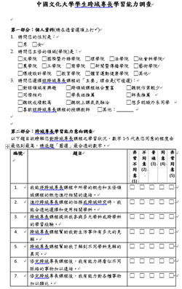 | 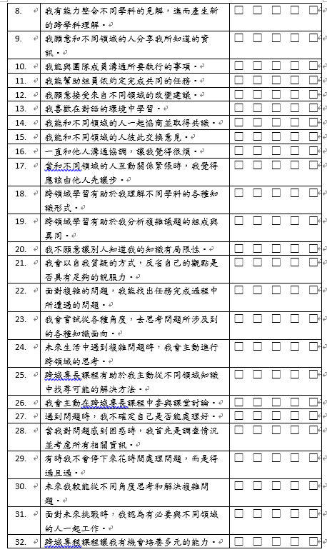
 | 問卷題目 | 問卷題目
 | 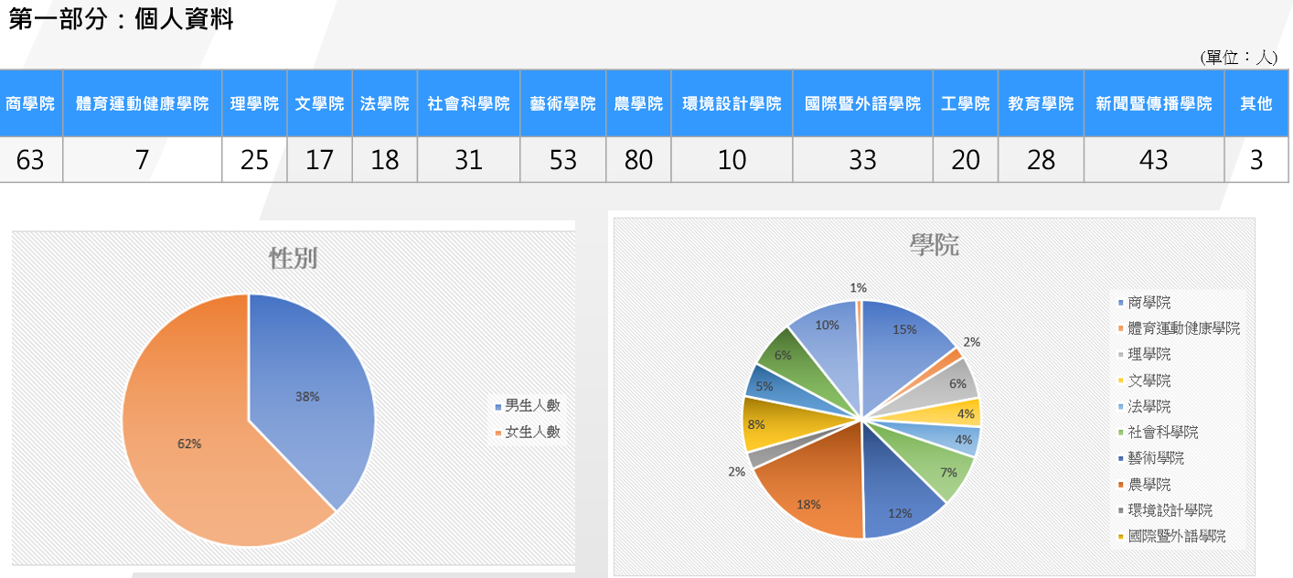 | 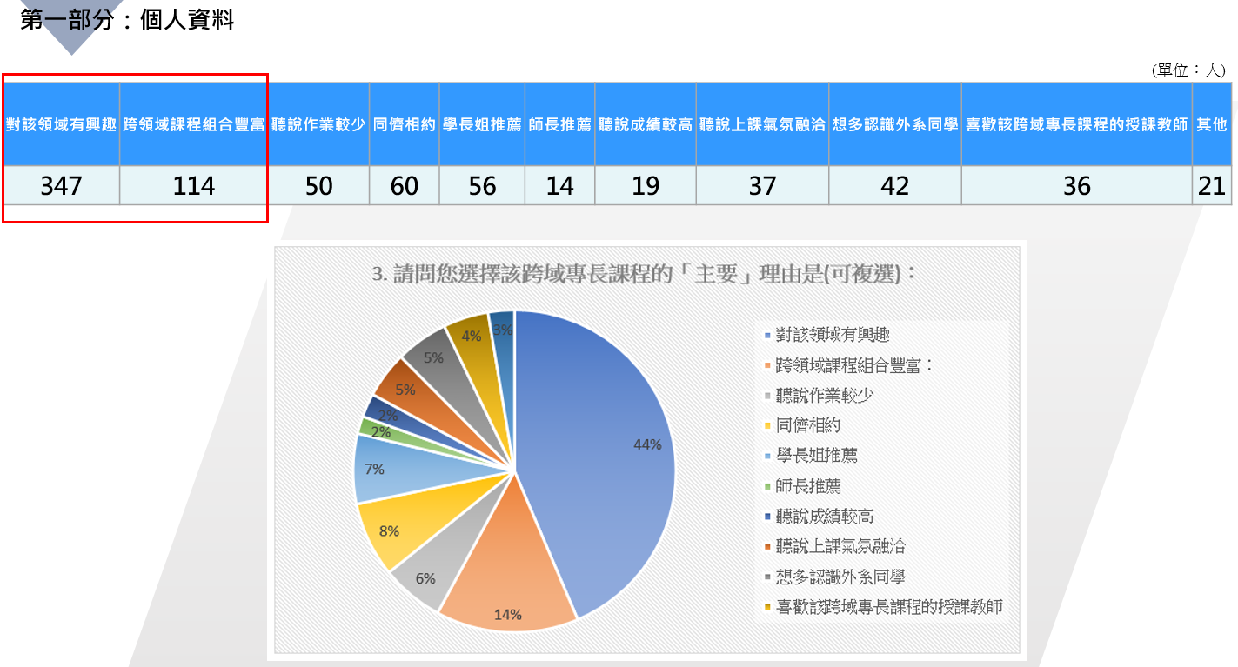
 | 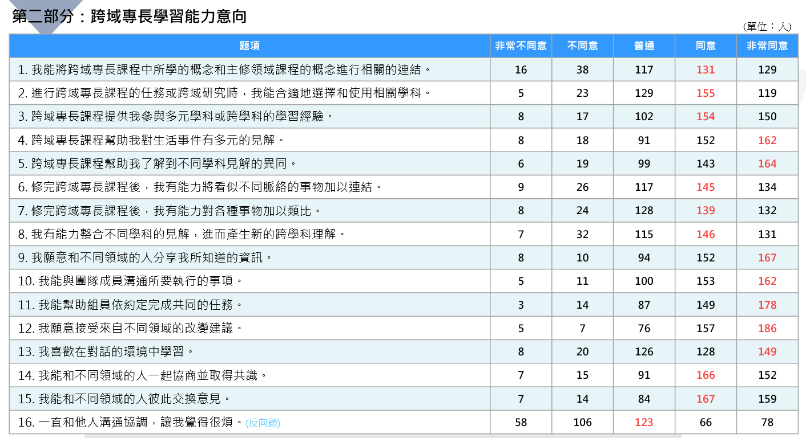 | 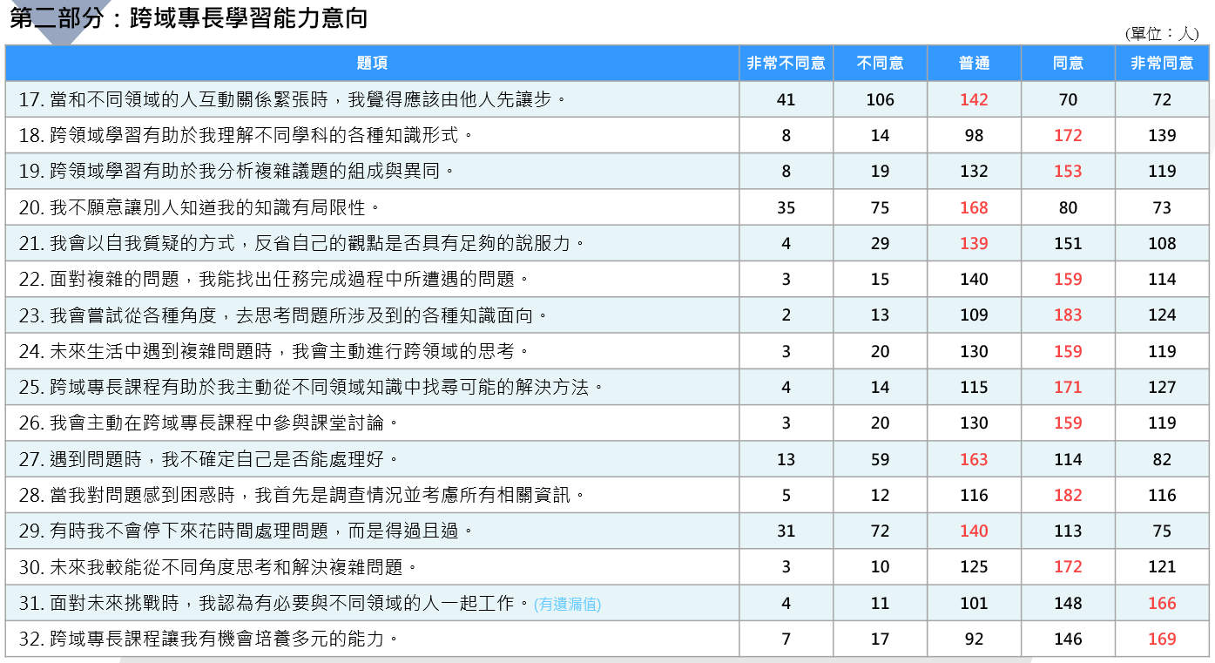
 | 第二部分:跨域專長學習能力意向 | 第二部分:跨域專長學習能力意向
備註 | - 請於每次活動結束後一周內，將相關憑證及本表，併同文宣品、講義資料、簽到單、照片或影音檔等，送交本中心辦理經費核銷。  - 本表如不敷使用，請自行以A4用紙依規格增列欄位，如有相關活動文宣亦請提供。

